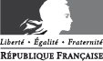 | 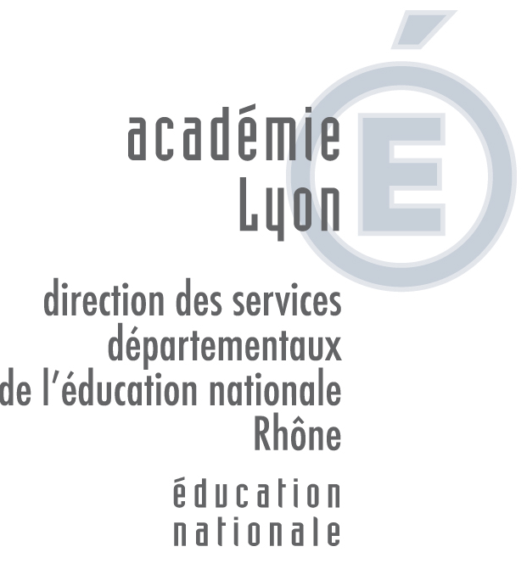
RECTORAT  Délégation Académique  à l’Action Culturelle | Pôle réussites éducatives  et action culturelle | DRAC Rhône-Alpes

PÔLE TERRITORIAL D’ÉDUCATION ARTISTIQUE ET CULTURELLE

Qu'est-ce qu'un pôle territorial d'éducation artistique et culturelle ?

L’article L. 121 du Code de l’éducation reconnaît l’éducation artistique et culturelle comme une composante de la formation générale dispensée à tous les élèves.
Ainsi, en appui aux circulaires n° 2008-059 du 29 avril 2008 parue au BO du 8 mai 2008 et n° 2013-073 du 3 mai 2013, relative au parcours artistique et culturel de l’élève, les Pôles Territoriaux d’Education Artistique sont un moyen du développement de cette éducation.
« L’éducation artistique et culturelle doit être développée dans un objectif de généralisation à tous les élèves et à l’ensemble des cycles de formation, dans le domaine des connaissances et de la pratique artistiques. »

Un pôle met en partenariat des écoles, des collèges, des lycées généraux ou professionnels, des institutions culturelles et des équipes artistiques soutenues par le Ministère de la culture et, si possible, des collectivités territoriales et/ou locales. Ce partenariat se développe sur un territoire bien circonscrit et est toujours en lien avec les politiques culturelles locales et le volet artistique et culturel des projets d’école et d’établissement.

Il a pour objectif principal de favoriser l'accès à la culture pour tous les élèves en se fondant :
- sur les propositions artistiques et culturelles des structures de proximité, qui peuvent concerner plusieurs établissements du 1er ou second degré,
- sur la mise en place concertée d'actions d’éducation artistique et culturelle.

Il peut s'organiser autour :
- d'un domaine spécifique précis,
- de dominantes
qui permettent de proposer un parcours riche et cohérent aux élèves.

Les projets culturels prennent en compte les objectifs d’apprentissage définis par les programmes et s’inscrivent en complémentarité des enseignements.

Le partenariat se construit dans le respect de l'identité propre à chacun sur la base d'objectifs partagés, qui favorisent la lisibilité des actions artistiques et culturelles mises en place sur le territoire et la concentration des moyens. Il est formalisé par des jumelages entre partenaire(s) culturel(s) / établissements et/ou écoles.

Le pilotage du pôle

Le pilotage du pôle territorial s'effectue dans le cadre d'un groupe de pilotage restreint animé par le chef d’établissement responsable du pôle, désigné par le Directeur académique des Services Départementaux de l’Education Nationale et assisté par un enseignant coordonnateur.

Le groupe de pilotage est composé de représentants : du Rectorat, de la Direction académique, de la Direction Régionale des Affaires Culturelles, et le cas échéant des collectivités locales et/ou territoriales, de l’Inspecteur de l’éducation nationale de la ou des circonscriptions concernées, du chef d’établissement responsable du pôle, de l’enseignant coordonnateur du pôle.

Ce groupe se réunit, à l’initiative du chef d’établissement responsable du pôle, deux à trois fois par an en moyenne (réunions de bilan en fin d’année, de rentrée, de régulation en cours d’année).

Le groupe de pilotage est chargé de (d’) :
- veiller, dans le respect de ses spécificités et de ses dominantes, à la cohérence des projets, chacun d’entre eux devant constituer pour les élèves une des étapes d’un véritable parcours de formation en éducation artistique, diversifié et progressif,
- choisir les actions à financer dans le cadre du pôle,
- définir les actions de formation locales à mettre en place.

Le chef d’établissement responsable du pôle est chargé, avec l’aide du professeur coordonnateur du pôle de (d’) :
- organiser des réunions associant les chefs d’établissement, les inspecteurs de l’éducation nationale concernés, les structures culturelles et les équipes artistiques pour impulser les projets et construire les actions de formation,
- élaborer la synthèse annuelle des demandes de subventions nécessaires à la conduite des projets élaborés par les écoles, en lien avec l'IEN de la circonscription et les établissements du second degré, puis de procéder à la demande de subvention du pôle,
- dresser un état annuel exhaustif de tous les projets culturels conduits sur le territoire du pôle,
- établir la synthèse annuelle des bilans financiers et pédagogiques des actions.
- organise un travail d'évaluation des actions engagées en proposant des outils d'évaluation ciblant le parcours scolaire des élèves et les acquis réalisés,

Il est souhaitable que le pôle propose
- des actions de formation (Formations d’Initiative Locale) en direction des enseignants du premier et du second degré et des acteurs des structures culturelles
- des actions de valorisation des projets : expositions, rencontres, mise en ligne
Le financement du pôle

Les actions artistiques du pôle territorial sont financées par la Direction académique pour les collèges, le Rectorat pour les lycées, la Direction régionale des affaires Culturelles Rhône-Alpes pour les structures partenaires et éventuellement par toute collectivité associée au pôle.

Le financement des projets d’éducation artistique et culturelle des établissements scolaires s’effectue dans le cadre des dispositifs faisant l’objet, chaque année, d’appels à projets distincts, sur la base de cahiers des charges propres : ateliers de pratique artistique, classes à PAC, projets transversaux Education prioritaire…

Les options artistiques des lycées ne sont pas éligibles dans le cadre du pôle.

LES PERSONNES-RESSOURCES

Peuvent être contactés pour toute information relative au pôle

- La Délégation Académique à l’Action Culturelle du Rectorat de Lyon
- Madame Claude DIETRICH, Déléguée Académique à l’Action Culturelle
daac@ac-lyon.fr
tel : 04-72-80-64-41

  - La Direction des Services Départementaux de l’Education Nationale
- Monsieur Emmanuel CAPDEPONT, Directeur Académique Adjoint

- Le Pôle Réussites Educatives et Action Culturelle de la Direction académique
ce.ia69-reussites.educatives@ac-lyon.fr
tel : 04-72-80-68-54
- Monsieur René-Pierre RABAUX – IEN chargé de mission
- Monsieur André DELIMATA – Professeur chargé de mission
- Madame Marie-Anne SANTONI – Conseillère pédagogique

